**Анализ уровня сложности текста**

Брим Нинель Ивановна,

учитель математики

МБОУ СОШ №1 г. Покрова

Оглавление

1. Введение
   1. Актуальность поставленной цели на сегодняшний день
   2. Постановка гипотезы и цели
2. Практическая часть
   1. Методика расчета сложности текста
   2. Создание программного кода на основе формулы сложности текста
   3. Подсчет средней сложности текста в школьных учебниках
3. Заключение
4. Список литературы

**1. Введение**

**1.1. Актуальность поставленной цели на сегодняшний день. Исследование грамотности**

Начиная с 90-х годов ХХ века чтение рассматривается как ключ к веку информации, как фундаментальное право каждого человека, как условие его развития, а также условие развития нации в целом. Грамотность в настоящее время в разных странах является уже не столько целью, сколько средством получения образования, которое влияет на качество жизни отдельного человека и всего общества, поэтому она входит в 12 показателей, характеризующих, по мнению Всемирной организации здравоохранения, здоровую нацию, а ООН рассматривает грамотность взрослого населения наряду с коэффициентом продолжительности жизни в качестве индекса развития человеческого рода.

Что такое быть грамотным сегодня? Чем отличается грамотный человек нового века от грамотного человека прошлого?

Международная ассоциация чтения регулярно проводит обследование качества обучения учащихся и студентов в разных странах мира, известное под названием Program for International Student Assessment (PISA). Чтение и письмо, называемое одним словом грамотность, является первым объектом исследования. В октябре 2020 года в нашей школе проводилось международное тестирование «TIMSS» по предметам естественнонаучного цикла «TIMSS» среди четырнадцатилетних учащихся двух восьмых классов. Подготовка к этому тестированию и подтолкнула нас к выполнению данной работы.

Чтение - это основа умения непрерывно учиться, осваивать новое. Работа с пониманием прочитанного текста проводится на всех уроках и, как минимум, включает устное изложение прочитанного материала, определение личной значимости материала, отражение в нем личного опыта и знаний, обучение умениям строить прогноз на основе прочитанного текста, определять идею и тему произведения, понимать «между строк» и обобщать прочитанное. Обучение технике чтения и оценивание прогресса проводятся принятыми в стране или школе методами.

Международные эксперты выделили и описали пять уровней грамотности, каждый из которых замерялся по параметрам «поиск и восстановление информации», «интерпретация текста и обоснование выводов» и «рефлексия и оценивание», то есть включала психические процессы восприятия, памяти, мышления, внимания, воображения.

Трудность задания зависит от количества отрывков информации, которые надо найти в тексте, от количества условий, которые надо соблюсти, чтобы эту информацию найти, а также от того, нужно ли найденную информацию каким-то образом организовать. Трудность также зависит от известности информации и степени знакомства с контекстом. Другими характеристиками являются сложность текста и сила выраженности противоречивой информации в тексте.

Обучение любому предмету должно включать обучение стратегиям чтения и письма на разнообразном учебном материале, разнообразных и разножанровых текстах, что будет активизировать познавательную, творческую (креативную), критическую и коммуникативную деятельность и тем самым удовлетворять понятию целостности образовательного процесса.

**1.2. Постановка гипотезы и цели**

**Гипотеза:** *Тексты школьных учебников сложны для понимания большинства учащихся;*

**Цели исследования:**

**-** Выяснить уровень сложности текстов школьных учебников;

- Соотнести уровень сложности текстов школьных учебников с возрастными особенностями учащихся.

**2. Практическая часть**

**2.1. Методика расчета сложности текста**

На курсах повышения квалификации работников образования АЛТА «Урок XXI века» была предложена методика расчета уровня сложности текста с учетом возрастных особенностей учащихся.

Сложность текста – это его субъективное свойство, не зависящее от уровня развития подготовки читателя.

Трудность текста зависит от его сложности и подготовленности читателя.

Понимание текста – это осознание связи между элементами текста и объектами реального мира.

- 1 уровень – понимание слов, осознание связей между словами и обозначаемыми объектами;

- 2 уровень – понимание предложений, осознание межсловесных связей и переход к осознанию связей между объектами, который эти слова обозначают;

- 3 уровень – понимание текста или абзаца, который образовывает основной смысл.

Характеристики текста:

1) Информативность текста – чем больше новой информации, тем сложнее текст для понимания (дополнительных предложений должно быть в 4-5 раз больше, чем основных);

2) Ясность структуры текста;

3) Сложность предложений (длина предложений в печатных знаках);

4) Абстрактность изложения:

- 1 балл - имена существительные, обозначающие предметы и живые существа, которые можно воспринимать органами чувств непосредственно.

- 2 балла - имена существительные, обозначающие явления, которые можно воспринимать непосредственно.

- 3 балла - имена существительные, обозначающие конструкции мысли, которые нельзя непосредственно воспринимать органами чувств.

Формула сложности текста:

Х0 = 0,131*Х1 + 9,84*Х2 - 4,59

Х0 - Индекс сложности текста;  
Х1 - Средняя длина самостоятельных предложений (в печатных знаках);  
Х2 - Средняя абстрактность повторяющихся в тексте имен существительных.

Значение количества баллов:

От 0 до 11 - текст легок для семиклассников;

От 12 до 16 - текст норма для семиклассников;

От 17 до 21 - текст выше нормы семиклассников и, поэтому сложен для них;

От 22 до 30 - текст слишком сложный для семиклассников;

Выше 30 - такой текст нереально прочитать семикласснику;

**2.2. Создание программного кода на основе формулы сложности текста**

Код был написан на языке программирования Python. Этот язык идеально подходит под поставленную задачу т.к. является удобным и простым в использовании и написании программ, в которых не является важным аспектом скорость обработки данных (прил. 1). Исполнять этот программный код будет онлайн-компилятор – «Online Python beta».

**2.3. Подсчет средней сложности текста в школьных учебниках**

**Алгебра. 7 класс. Учебник для общеобразовательных учреждений. В 2 частях / А.Г. Мордкович и др.; по ред. А.Г.Мордковича — М.: Мнемозина (2019 — 2021)**

Познакомимся еще с несколькими элементами математического языка, которые связаны с координатной прямой.  
1. Пусть на координатной прямой отмечена точка а. Рассмотрим все точки, которые лежат на прямой правее точки а, и отметим соответствующую часть координатной прямой штриховкой (рис. 8). Это множество точек (чисел) называют открытым лучом и обозначают (а; +∞), где знак + читают так: «плюс бесконечность»; оно характеризуется неравенством х > а (под х понимается любая точка луча).

Результат: 37 б. (см. **рис. 1)**

**Геометрия. 7-9 класс. Учебник - Атанасян Л.С., Бутузов В.Ф., Кадомцев С.Б. и др. 2023**

Среди окружающих нас предметов встречаются такие, которые имеют одинаковую форму и одинаковые размеры. Например, два одинаковых листа бумаги, две одинаковые книги, два одинаковых автомобиля. В геометрии две фигуры, имеющие одинаковую форму и одинаковые размеры, называют равными.

Результат: 27 б. (см. **рис. 2)**

**Физика. 7 класс. Учебник - Перышкин А.В. 2023**

Взаимное притяжение между молекулами проявляется на расстояниях, сравнимых с их размерами.  
Почему же притяжение между молекулами не сжимает все тела до микроскопически малых размеров? Почему даже с помощью мощного пресса сжать тела можно лишь до определённого предела? Оказывается, между молекулами вещества существует и отталкивание. Отталкивание заметно проявляется на более близких расстояниях между молекулами, чем притяжение, т. е. когда расстояния между молекулами меньше размеров молекул.

Результат: 29 б. (см. **рис. 3)**

**Биология. Многообразие растений. Бактерии, грибы. 7 класс. Учебник. Линейный курс. ФГОС - Пасечник Владимир Васильевич 2019**

Возникновение у покрытосеменных разнообразных жизненных форм (деревьев, кустарников, трав и др.) способствовало более полному и интенсивному использованию ресурсов среды, успешному завоеванию новых территорий и освоению новых местообитаний.  
Покрытосеменные приспособились к самым различным условиям от ледяных пустынь Арктики до экваториальных лесов Амазонии.

Результат: 37 б. (см. **рис. 4)**

**География. 7 класс. Учебник - Коринская, Душина, Щенев 2018**

В верхней тропосфере, наоборот, над экваториальной обла стью, где преобладает восходящее движение воздуха, давление высокое (хотя оно и ниже, чем у поверхности Земли), а над полюсами низкое. Воздух всё время движется из областей повышенного давления в области пониженного. Поэтому поднявшийся над экватором воздух растекается к полюсам.

Результат: 33 б. (см. **рис. 5)**

**Русский язык. 7 класс. В 2-х частях - Ладыженская Т.А., Баранов М.Т. и др. 2023**

В предложениях Сегодня к нам приедут артисты? и Разве сегодня к нам приедут артисты? спрашивается об одном и том же, но во втором предложении, кроме того, выражен дополнительный оттенок значения, заключённого в вопросе, неуверенность, сомнение, а именно: приезд артистов, кажется, следует ждать не сегодня. Этот дополнительный оттенок значения, который выделяет в предложении слово сегодня, выражен с помощью частицы разве.

Результат: 41 б. (см. **рис. 6)**

**История России. 7 класс. В 2 частях - Арсентьев Н.М., Данилов А.А. и др. 2023**

Освобождение Москвы вызвало мощный подъём всенародной борьбы против оставшихся на территории России захватчиков. Местные ополчения с помощью воинов Пожарского истребляли и изгоняли иноземные отряды. Героический подвиг совершил костромской крестьянин Иван Сусанин. Он завёл польско-литовский отряд в непроходимые болота. Сам Сусанин погиб, но и поляки не смогли выбраться и выполнить важное задание погубить вероятного кандидата на российский престол Михаила Романова. Убийство Романова помогло бы сохранить российский трон для польского короля или его сына.

Результат: 24 б. (см. **рис. 7)**

**3. Заключение**

По результатам исследований можно сделать вывод: уровень сложности большинства текстов школьных учебников не соответствует возрастным особенностям учащихся.

В сравнении с предыдущим измерением сложности текста в 2006 г.(см. рис.8)- была проведена аналогичная работа со старыми учебниками – сложность текста не снизилась, а даже наоборот значительно увеличилась по некоторым предметам. А именно по географии и биологии.

В перспективе планируется проведение расчета уровня сложности заданий ВПР 7 класса по разным предметам.

**4. Список литературы**

**Сайты:**

- www.centeroko.ru

- teacher.fio.ru

- https://www.online-python.com

**Письменные издания:**

- Алгебра. 7 класс. Учебник для общеобразовательных учреждений. В 2 частях / А.Г. Мордкович и др.; по ред. А.Г.Мордковича — М.: Мнемозина (2019 — 2021);

- Геометрия. 7-9 класс. Учебник - Атанасян Л.С., Бутузов В.Ф., Кадомцев С.Б. и др. 2023;

- Физика. 7 класс. Учебник - Перышкин А.В. 2023;

- Биология. Многообразие растений. Бактерии, грибы. 7 класс. Учебник. Линейный курс. ФГОС - Пасечник Владимир Васильевич 2019;

- География. 7 класс. Учебник - Коринская, Душина, Щенев 2018;

- Русский язык. 7 класс. В 2-х частях - Ладыженская Т.А., Баранов М.Т. и др. 2023;

- История России. 7 класс. В 2 частях - Арсентьев Н.М., Данилов А.А. и др. 2023.

#средняя длина предложений(x1)

text = input('Введите текст:')

lon = int(input('Введите количество предложений:'))

x1 = len(text)/lon

#абстрактность имен существительных(x2)

b1 = int(input('Введите количество имен существительных, обозначающих предметы и живые существа, которые можно воспринимать органами чувств непосредственно:'))

b2 = int(input('Введите количество имен существительных, обозначающих явления, которые можно воспринимать непосредственно:'))

b3 = int(input('Введите количество имен существительных, обозначающих конструкции мысли, которые нельзя непосредственно воспринимать органами чувств:'))

x2 = (b1 + b2*2 + b3*3)/(b1 + b2 + b3)

#вывод сложности текста(x0)

x0 = 0.131*x1 + 9.84*x2 - 4.59

if x0 > 30:

print('Балл сложности текста - ', x0,'. Если вы ввели не формулу и не правило, то этот текст практически невозможно читать.')

if x0 < 31 and (x0 > 22 or x0 == 22):

print('Балл сложности текста - ', x0,'. Такой текст слишком сложный для семиклассников.')

if x0 < 22 and (x0 > 17 or x0 == 17):

print('Балл сложности текста - ', x0,'. Такой текст выше нормы семиклассников и, поэтому сложен для них.')

if x0 < 17 and (x0 > 12 or x0 == 12):

print('Балл сложности текста - ', x0,'. Такой текст норма для семиклассников.')

if x0 < 11 or x0 == 11:

print('Балл сложности текста - ', x0,'. Такой текст легок для семиклассников')

**(прил. 1)**

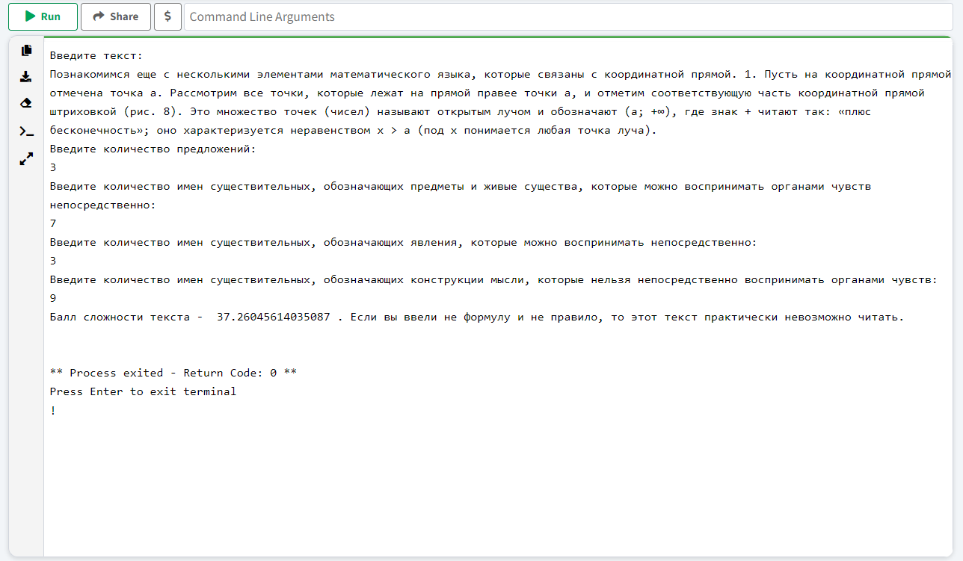

**(рис. 1)**

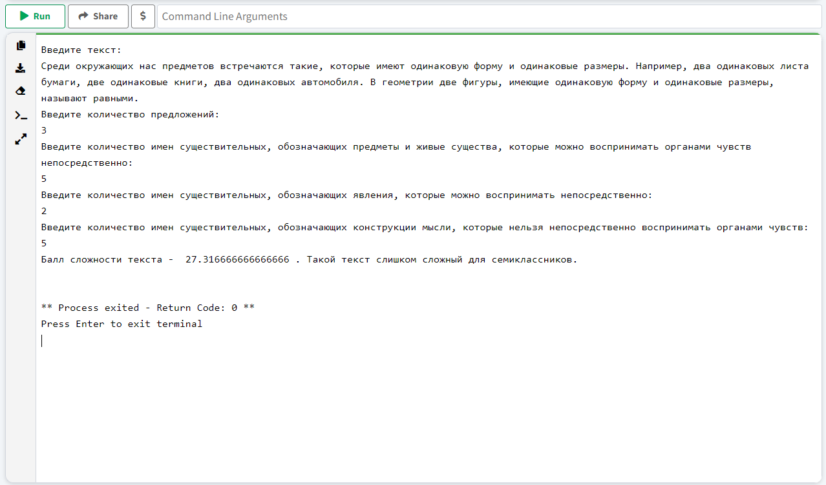

**(рис. 2)**

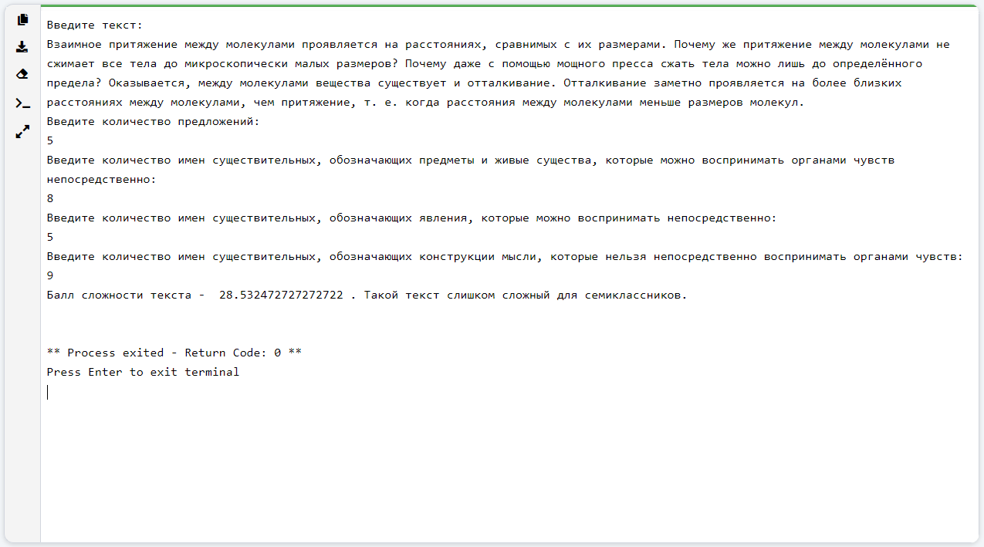**(рис. 3)**

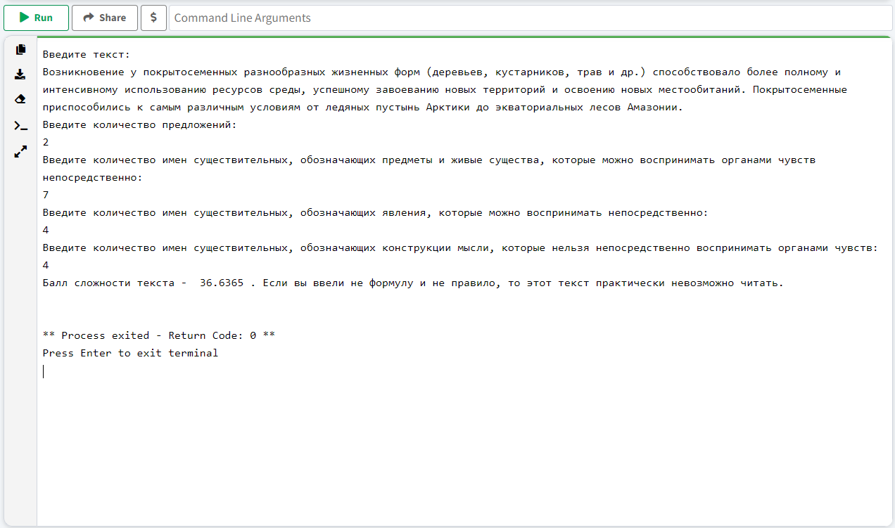**(рис. 4)**

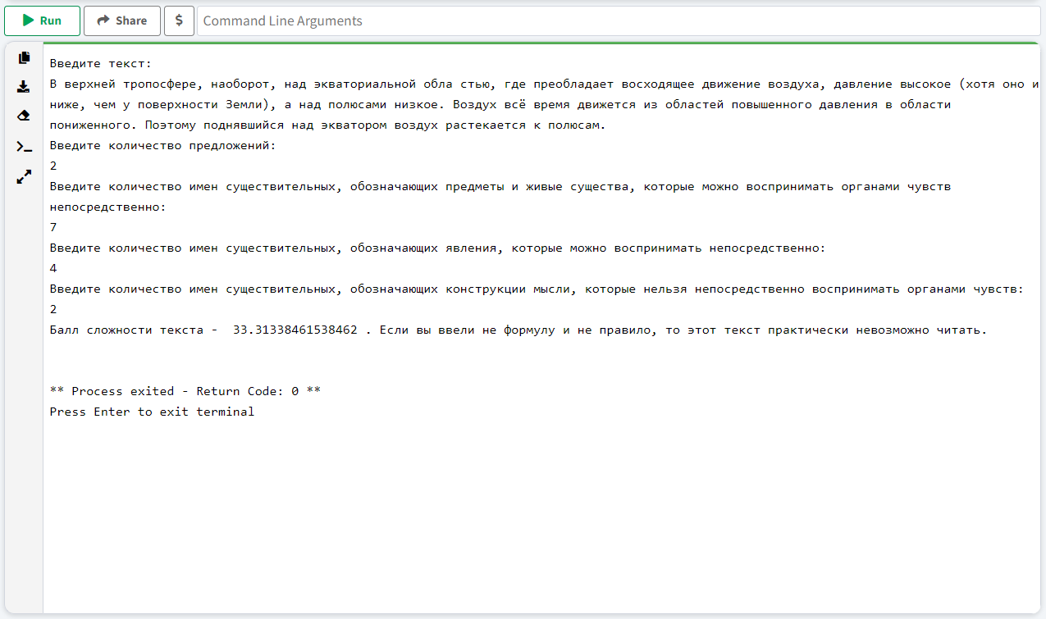**(рис. 5)**

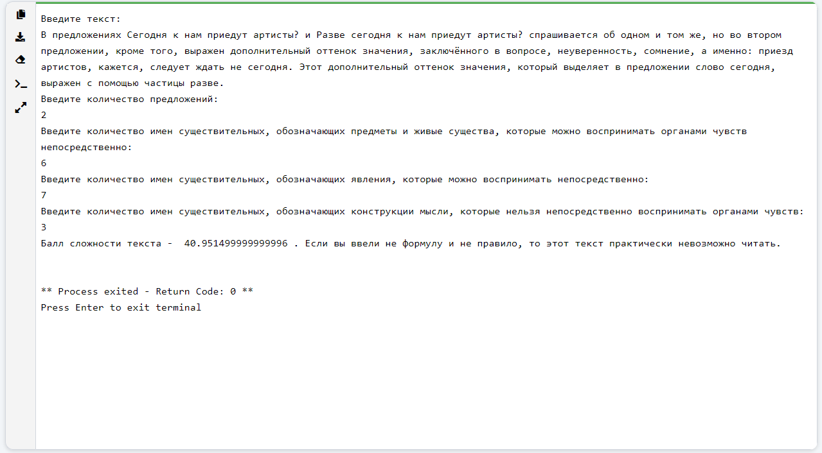**(рис. 6)**

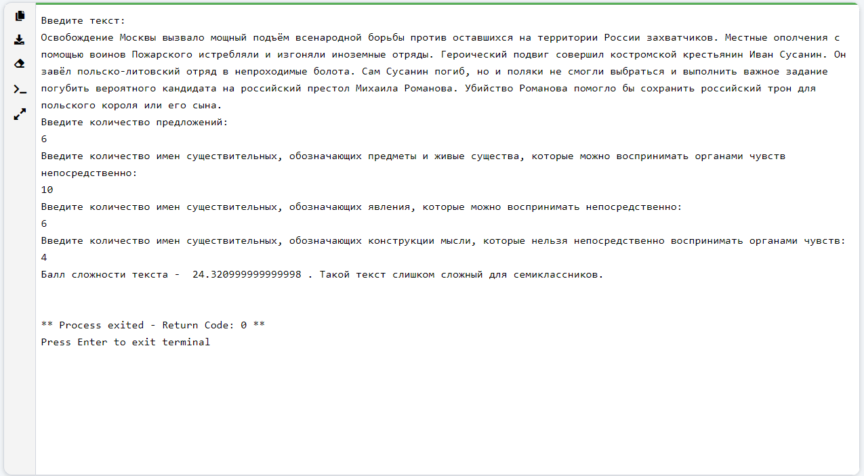**(рис. 7)**

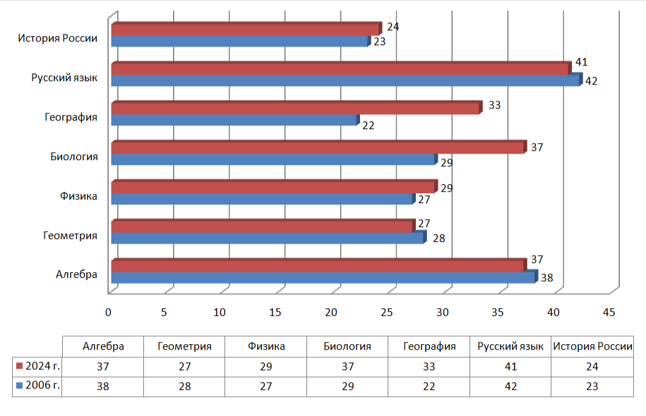**(рис. 8)**